“IQ-Oyun tasarımı” – Öğretmen kılavuzu – IMPUZZABLE Küp
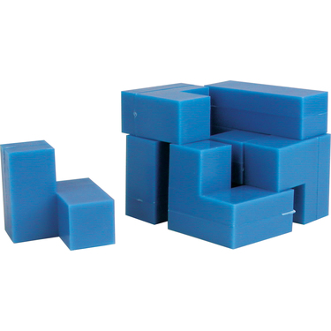
Özet
Orijinal impuzzable seti, her biri farklı şekillerden oluşan altı parçadan oluşur ve bu parçalardan bir küp oluşturulur (Birinci resimde görüldüğü gibi) Bu etkinliğin temel amacı, bu küpleri farklı şekillerdeki parçalara keserek buna benzer bulmacalar tasarlamak ve bu kesilen parçalardan küpler üreterek hem tasarımın değerini ölçmek hem de zorluk derecesini belirlemektir.
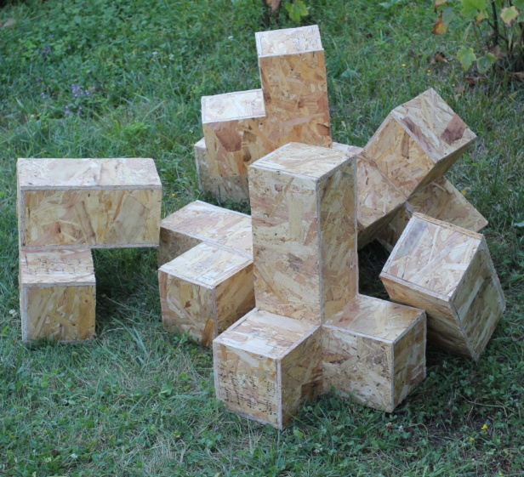
Konu Alanı: Matematik, mühendislik
Süre: 3x90 dakika( mikro bir proje içinde uygundur)
Hedef grubu: Orta son sınıflar, ama ilkokul öğrencilerine de uyarlanabilir.
Yaş Aralığı: 9-18

Öğrencilere çalışma kâğıdı dağıtılır. Burada öğrencilere ana hedef kitlesine belirtildiği gibi görevleri açıklanır. Ayrıca ilkokul içinde olabilecek senaryolar aşağıda verilmiştir.
Farklı yaş seviyelerine göre olabilecek senaryolar
İlkokul
Bu etkinlik verilen elementlerle (Küp üniteleri, kübikler) ya da materyaller ile ( çamur ya da plastik) impuzzable’a benzer küpler yapmak üzerine odaklanır daha sonra diğer grupların yaptığı küplerle oynayarak küpleri zorluk derecesine göre sınıflandırırlar(ayrıca sınıflandırma kriterini de aralarında tartışırlar.)
Ortaokul ilk sınıflar
Burada ana odağımız tasarım kısmının üretim aşamasıdır. Örneğin, eğer parçaları OSB panellerinden alıp monte etmek istersek, her bir parçanın boyutları belirlenmeli ve ayrıca da monte işlemi içinde bir rehber oluşturulmalıdır. Üç boyutlu parçalar basit bir IQ oyunundan, kullanışlı bir şeye dönüşebilir: Küp bir masa gibi görünebildiği gibi, parçaları da mobilya parçaları gibi görünebilir(küçük çocuklar için sandalye)burada problem birden çok kullanımı olan bir anaokulu masası tasarlamaktır(Küp bileştiğinde masa sandalye olmalıdır ayrıldığında ise).
Ödev sadece üç boyutlu parçaların alt gruplarını tasarlamak değil, bir küpü meydana getiren üç boyutlu parçaları elde edebilmek için iki boyutlu parçaların ve bazı resimlerin listesini meydana getirmektir. Bu yüzden parçaları yapmak da önemlidir ve zaman çerçevesi uzun tutulmalıdır.
Orta son sınıflar
Sunulan bir tasarımın, kaç tane farklı çözümü olduğunu bulmak ilginçtir fakat ayrıca iki farklı tasarımın montesinin zorluğunu karşılaştırmanın da bundan geri kalır yanı yoktur. Orjinal Impuzzable takımlarının kaç çeşit çözümü olduğunu görmek için http://puzzlewillbeplayed.com/333/Impuzzables/ linkine bağlanabilirsiniz. Oyunların üretiminde farklı tasarımların derecelendirilmesi en temel istektir. Bu yüzden etkinliğin temel odağı bu derecelendirmedir. Bu, teorik modellerin kullanarak ya da bunların arasında zamanlı bulmaca çözme etkinlikleri düzenleyerek, elde edilen bilgiyi analiz ederek yapılabilir. Dahası her iki yaklaşımda uygulanarak ve sonuçlar karşılaştırılarak da yapılabilir. Bu konuda daha fazla bilgi için size Primas tarafından Mutlu Küplerin sınıflandırılması üzerine bir yazılmış bir raporu okumanızı tavsiye ediyoruz:
http://www.nieuwarchief.nl/serie5/pdf/naw5-2011-12-2-121.pdf (Hollandaca) ya da
İngilizce versiyonu http://simplexportal.ro/cikkek/happycube.pdf
İş Dünyasına Bağlantı
Yaş grupların ve etkinliğin odağına göre iş dünyası bağlamı tamamen farklı olabilir: montaj rehberi olabilir(parçaların ebatları, tornavida ve çivilerin boyutları vb.), bu durum bu tür parçalar üretilirken önemlidir çünkü sınıflandırma problemine yol açabilirler, her ne kadar teorik bir sorun gibi görünse de, üreticinin uygulamada doğru sınıflandırma yapabilmesi için önemlidir. Birinci durumda bu bir mühendisin işiyle ilgilidir, ikinci durumda ise bir tasarımcının işiyle bağlantılıdır.
Ekipman
Yaş gruplarına ve etkinliğin odağında bağlı olarak aşağıdaki farklı ekipmanlara ihtiyacınız olabilir:
- İlkokul çocukları için 27 küp ünitesi( tahtadan, plastikten, kâğıttan vb.) ya da her bir grup için 27 küpe eşit kübistler ve küp ünitelerini ilginç şekillere dönüştürmek için tutkal.
- Eğer öğrencilerin küpleri üretmesini istiyorsanız, malzemeyi seçtikten sonra, öğrencilere tam olarak kaç taneye ihtiyaç duyduklarını hesaplamaları görevini verebilirsiniz (bu küplerin büyüklüğüne göre değişir-2. Resimdeki parçalar OSB panelleri kullanılarak yapılmıştır.
- Pratik bir sınıflandırma için (teorik bir modele dayanmadan) kendi tasarımları olan bulmacaları yapmaları ve bilgisayar ortamında topladıkları bilgileri analiz etmeleri gereklidir.
Öğretmen notları
Ortaokul alt sınıflarla yapılan çalışmalar pek te verimli olmaz (Öğrenciler malzemenin kalınlığını düşünmez ya da vidalama işlerini yapamaz vb.) Öte yandan malzeme kaybını önlemek için tasarımlar onaydan geçmelidir. Eğer öğrencilerin ürettiği şekiller yeterince açık değilse bu durum oldukça zaman alır. Bu görev bir matematik dersi için oldukça karmaşıktır, pek çok sorunla karşılaştırılabilir ve son üretim mutlaka yapılmalıdır.
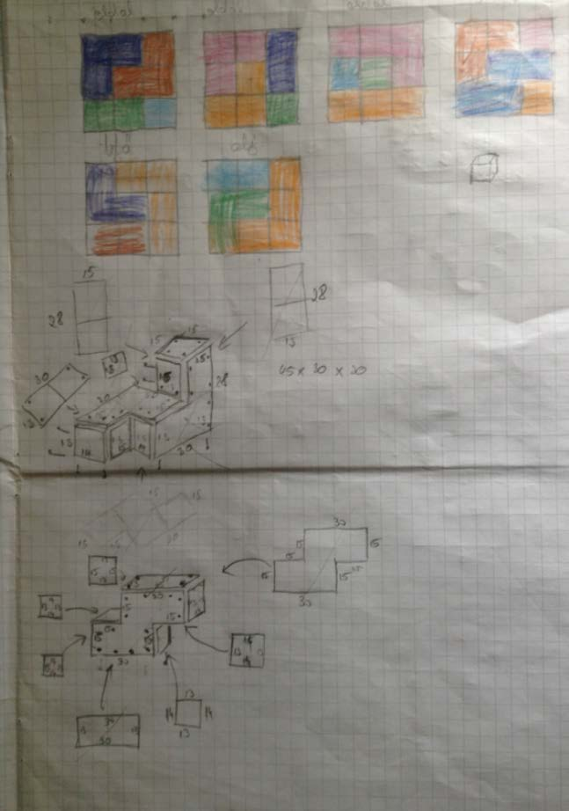
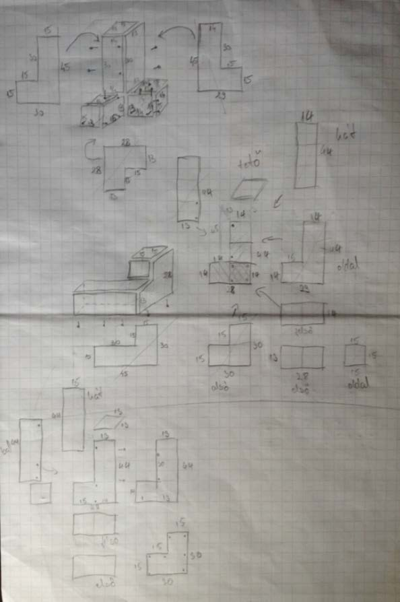
Aşağıdaki resimler 13 yaşında ve üç boyutlu geometri hakkında bilgisi olmayan öğrenciler tarafından yapılan çalışmaları göstermektedir.

